Vialas le 30 juillet 2026

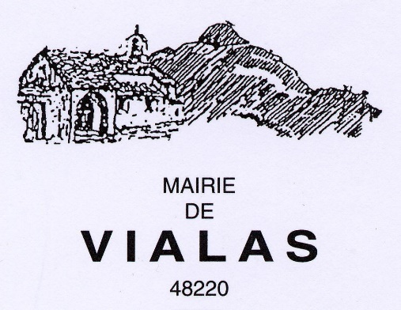

Madame, Monsieur,

Nous avons le plaisir de vous inviter à la réunion de la commission extra-municipale Culture, Patrimoine, Mémoire et Associations , qui se tiendra

Mardi 21 avril de 17h à 19h30' en mairie

Ordre du jour :

Introduction par Michel REYDON, président de la commission

Fête du terroir

Guy Rabanit adjoint au maire de Génolhac et Roseline Boussac maire de Bonnevaux viendront nous présenter la fête du terroir que notre commune accueillera en Septembre.

Nous en profiterons pour évaluer la charge de travail représentée par cette manifestation et déterminer la meilleure façon de procéder pour son organisation.

Point sur les activités culturelles dépendantes de la mairie ou d'une association avec la communauté de communes des Hautes Cévennes

Les petits mardis de Vialas et les expositions d'été
Le cinéma à Vialas et le festival du documentaire de Lasalle du jeudi 14 mai
Le valeureux facteur Marcellin le 26/5 proposé par le Cratère d'Alès

Mise en place des groupes de travail et de réflexion

Groupe de travail Patrimoine

Groupe de réflexion bibliothèque et lecture

Groupe de travail “Exposition Boccard”

Questions Diverses

communication activités culturelles

fête de la musique

demande de subvention

autres points à déterminer en début de séance (vos desiderata à nous communiquer par mail ou téléphone svp).

Nous espérons vivement pouvoir compter sur votre présence. N'hésitez pas à vous faire représenter en cas d'empêchement.

Meilleures salutations,

François PETIT

Coordinateur commission ETAS.

